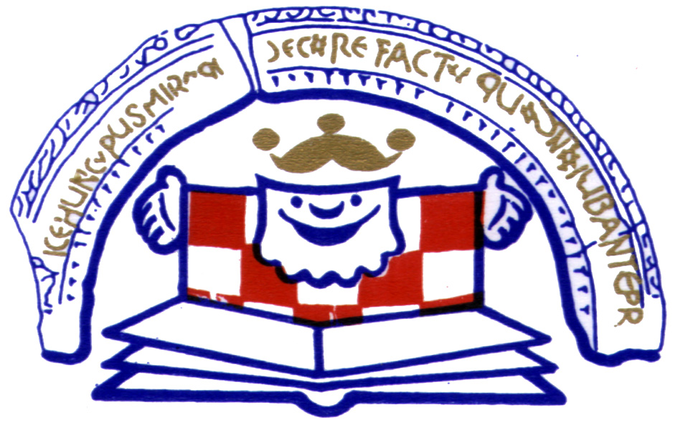 | Osnovna škola kneza Mislava  KAŠTEL SUĆURAC  21212 Kaštel Sućurac, Braće Radić 6, tel/fax:021/224-080  e-mail: os-knez-mislav@st.htnet.hr

PREDMET: Popis učenika i mentora za dodjelu priznanja Grada Kaštela

KOŠARKA - 1. mjesto na gradskom natjecanju
MENTOR: Siniša Čeko
UČENICI:
- Luka Malenica
- Petar Borović
- Filip Tokić
- Petar Buljan
- Renato Jurić
- Ante Batalić
- Stipe Petrović
- Ivan Didović
- Mateo Perak
- Marko Marketić
- Mijo Miolin

EKOLOŠKI KVIZ LIJEPA NAŠA - 3. mjesto na županijskom natjecanju
MENTORI: Alenka Jerčić i Marijana Vulas
UČENICI:
- Jelena Prolić
- Toni Dundov
- Ana Parčina
- Hrvoje Batalić

VJERONAUK - sudjelovanje na državnom natjecanju iz vjeronauka „Vjeronaučna olimpijada“
MENTOR: Joško Krokar
UČENICI:
- Tino Melvan
- Zrinka Hrgović
- Petra Kaselj
- Toni Durdov
- Dora Visković

LIDRANO - predloženo za državnu smotru „Lidrano 2010.“(novinarski rad)
MENTOR: Jadranka Mihovilović
UČENICA: Antonia Antunović

CRVENI KRIŽ - 1. mjesto na gradskom natjecanju
MENTOR: Paula Podrug
UČENICI:
- Josipa Jagnjić
- Jelena Šerić
- Sara Bosančić
- Josipa Prolić
- Josipa Mađor
- Petra Perković

TEHNIČKA KULTURA - 3. mjesto na županijskom natjecanju (elektrotehnika)
MENTOR: Ivanka Botušić
UČENIK: Darko Gunjača

MATEMATIKA - sudjelovanje na regionalnom natjecanju iz matematike
MENTOR: Jagoda Crnjac
UČENIK: Toni Durdov

Državna smotra iz područja Nacionalnog programa odgoja i obrazovanja za ljudska prava i demokratsko građanstvo - sudjelovanje
MENTOR: Tihomir Rajčić
UČENICI:
- Monika Jukić
- Sara Bosančić
- Josipa Jagnjić
- Marko Milković

Državna nagrada Luka Ritz
UČENICA:
- Monika Jukić

